Министерство образования и молодежной политики Свердловской области

ГАПОУ СО «Екатеринбургский колледж транспортного строительства»

Системное программирование

Отчет по Практической работе №16

на тему «Выполнение заданий с использованием LINQ»

Выполнил: Михеев Андрей

Группа: ПР-31

Преподаватель: Мирошниченко Г.В.

2021

Оглавление

Цель работы 3

Задание 4

Исходный код программы 6

Результаты работы программы 7

1 Задание: 7

2 Задание 9

3 Задание: 10

4 Задание: 12

5 Задание: 14

6 Задание 16

Выводы 19

ЦЕЛЬ РАБОТЫ

Повторить инициализацию классов в с# и конструкторы.

ЗАДАНИЕ

1. Описать класс «Почтовый адрес организации».

Необходимо создать следующие методы класса:·

• изменение составных частей адреса;·

• создание и уничтожение объектов этого класса.

Продемонстрировать работу с этим классом. Обязательно наличие меню, через которое можно проверить работу всех методов класса.

2. Описать класс «Комплексное число».

Необходимо создать следующие методы класса:·

• операция сложения комплексных чисел;·

• операция вычитания комплексных чисел;·

• операция умножения комплексных чисел.

Продемонстрировать работу с этим классом. Обязательно наличие меню, через которое можно проверить работу всех методов класса.

3. Описать класс «Векторы, задаваемые координатами концов в

трехмерном пространстве».

Необходимо создать следующие методы класса:·

• операции сложения и вычитания векторов с получением нового

вектора;·

• вычисление скалярного произведения двух векторов и длины вектора;·

операция вычисления косинуса угла между векторами.

Продемонстрировать работу с этим классом. Обязательно наличие меню, через которое можно проверить работу всех методов класса.

4. Описать класс «Одномерный массив целых чисел».

Необходимо создать следующие методы класса:

• обращение к отдельному элементу массива с контролем выхода за

границы массива;·

• возможность задания размерности массива при создании объекта и

выполнения операций сложения (вычитания) масси-вов;·

• умножение элементов массива на число;·

• вывод в консоль элемента массива по заданному индексу и всего массива.

Продемонстрировать работу с этим классом. Обязательно наличие меню, через которое можно проверить работу всех методов класса.

5. Описать класс «Студенческая группа».

Необходимо создать следующие методы класса:·

работа с переменным числом студентов;·

поиск студента по какому-либо признаку (например, по фамилии, дате

рождения или номеру телефона);·

добавление и удаление записей;·

сортировка по разным полям.

Продемонстрировать работу с этим классом. Обязательно наличие меню, через которое можно проверить работу всех методов класса.

6. Описать класс «Предметный указатель». Каждая компонента

указателя содержит слово и номера страниц, на которых это слово

встречается. Количество номеров страниц, относящихся к одному

слову, — от одного до десяти.

Необходимо создать следующие методы класса:·

• формирование указателя с клавиатуры и из файла;·

• вывод указателя;·

• вывод номеров страниц для заданного слова;·

• удаление элемента из указателя.

Продемонстрировать работу с этим классом. Обязательно наличие меню,

через которое можно проверить работу всех методов.

Исходный код программы

Ссылка на GitHub: https://github.com/dysha2/praktika-16

Результаты работы программы

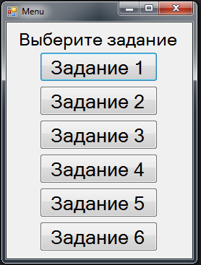

Рисунок - Главное меню

1 Задание:

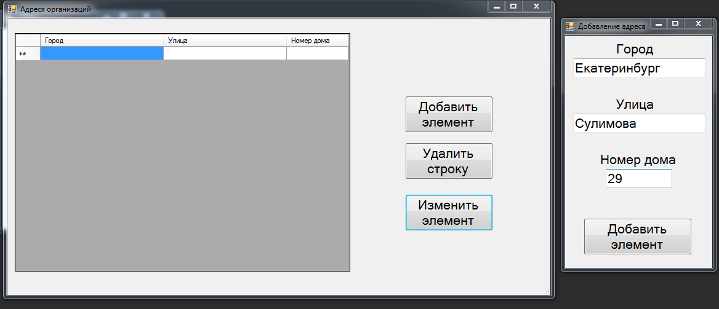

Рисунок - 1 задание и окно добавления элемента

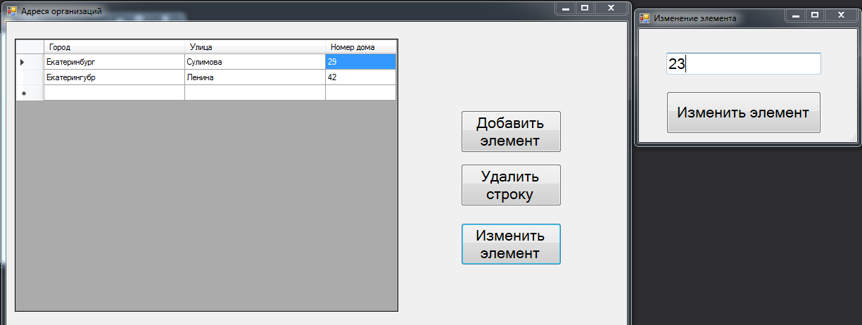

Рисунок - Изменение элемента

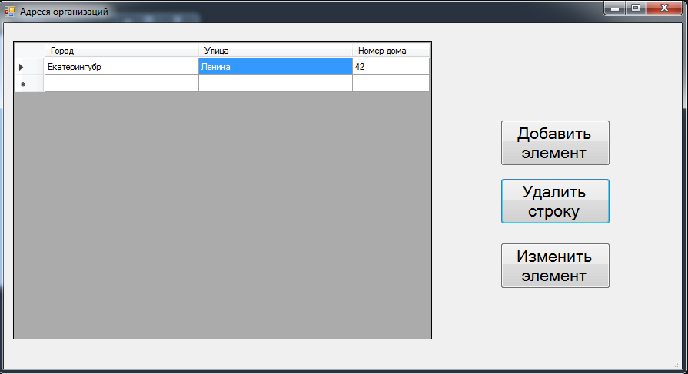

Рисунок - Удаление строки

2 Задание

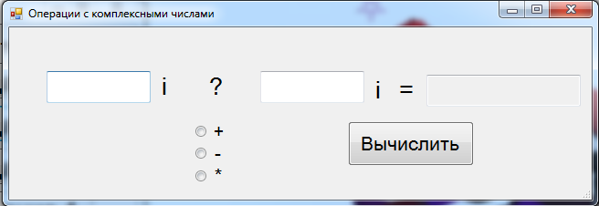

Рисунок - 2 задание

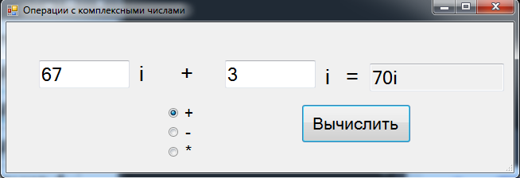

Рисунок - действие сложения

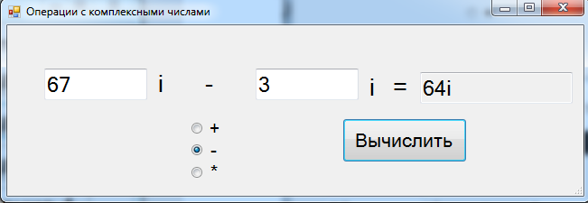

Рисунок - действие вычитания

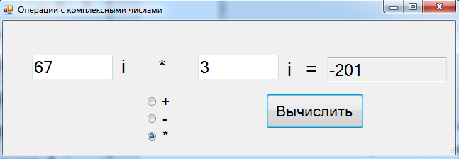

Рисунок - действие умножения

3 Задание:

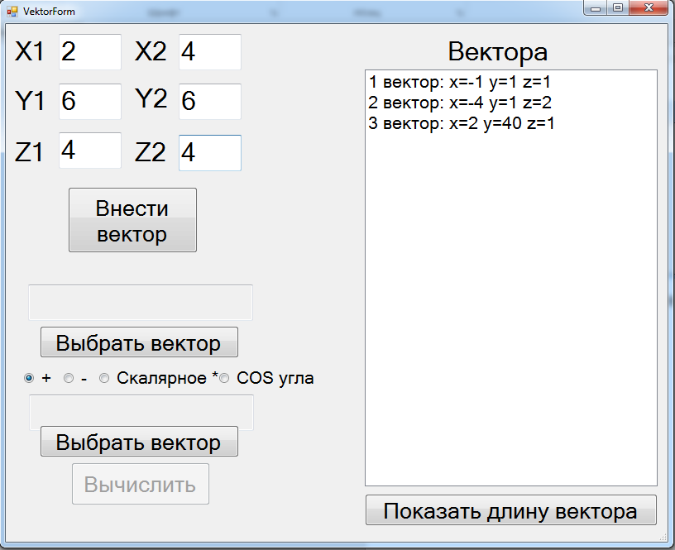

Рисунок - Добавление векторов

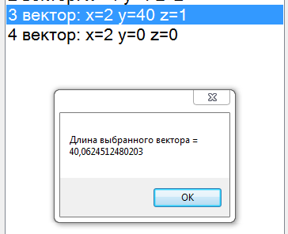

Рисунок - Длина вектора

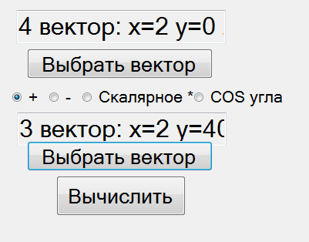

Рисунок - Операция сложения

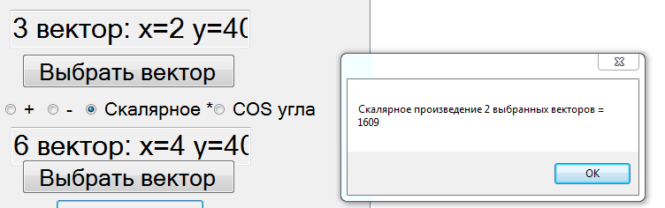

Рисунок - Скалярное умножение векторов

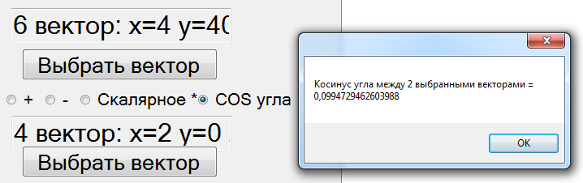

Рисунок - Косинус угла между векторами

4 Задание:

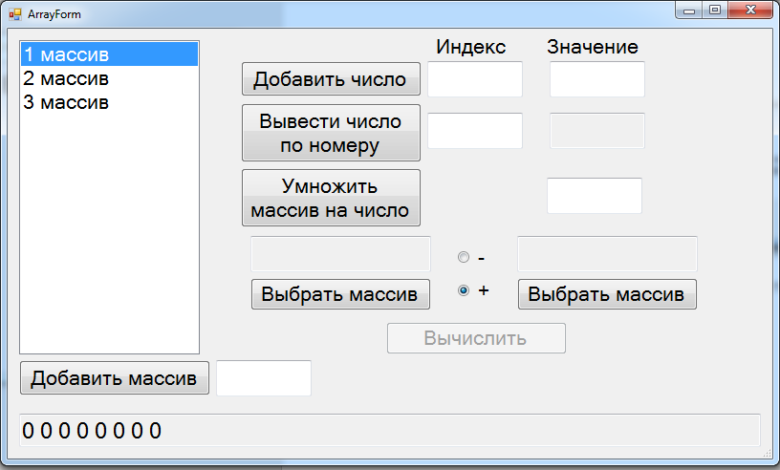

Рисунок - Добавление и отображение массивов

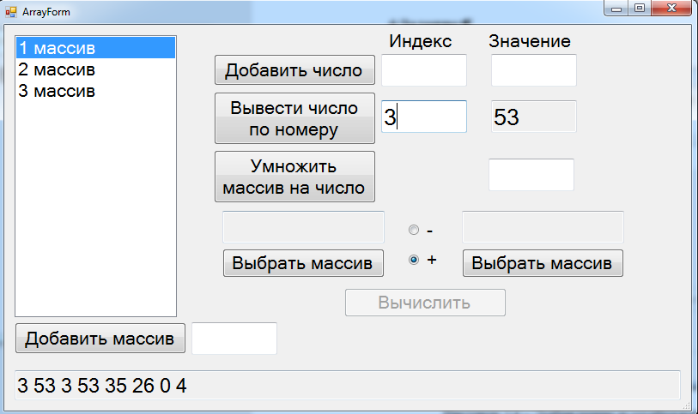

Рисунок - Заполнение массива и вывод элемента

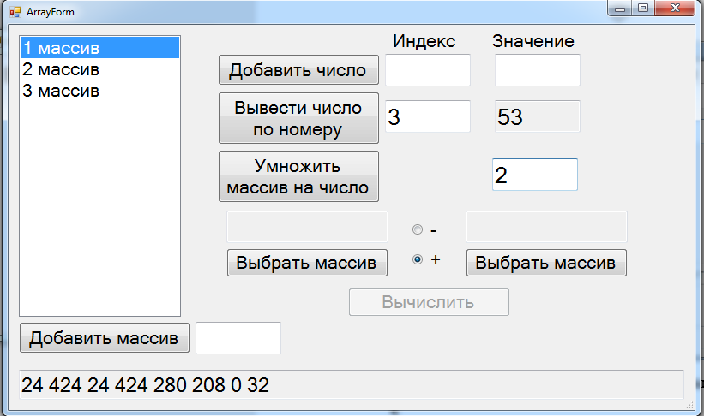

Рисунок - Умножение массива на число

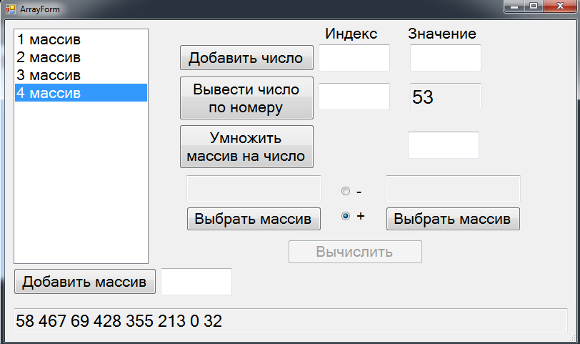

Рисунок - Сложение массивов

5 Задание:

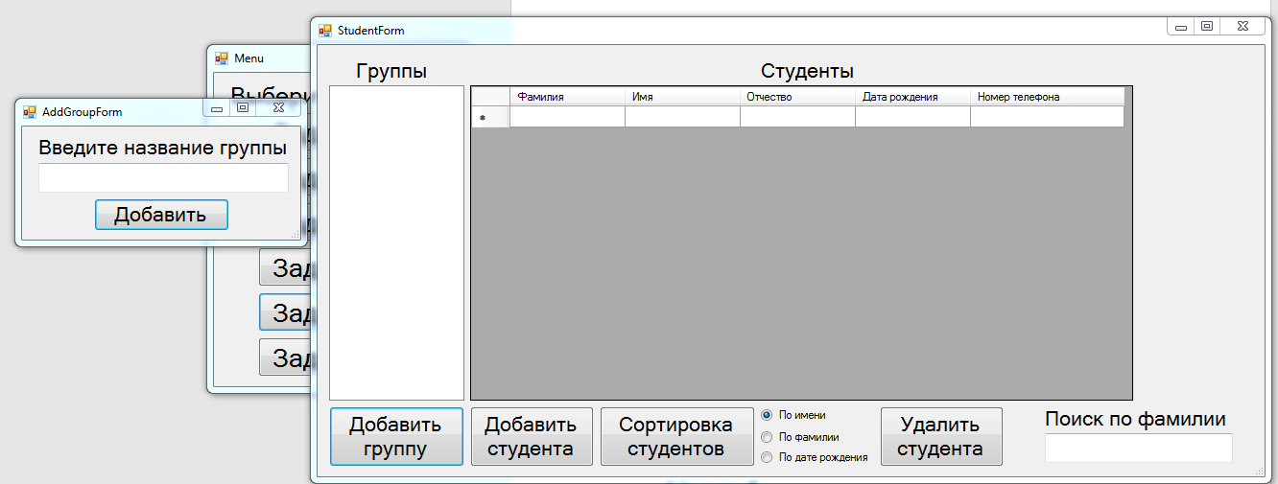

Рисунок - Добавление группы

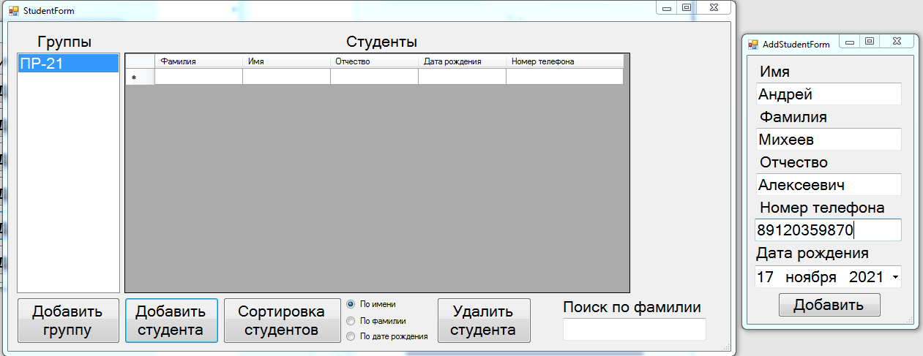

Рисунок - Добавление студента

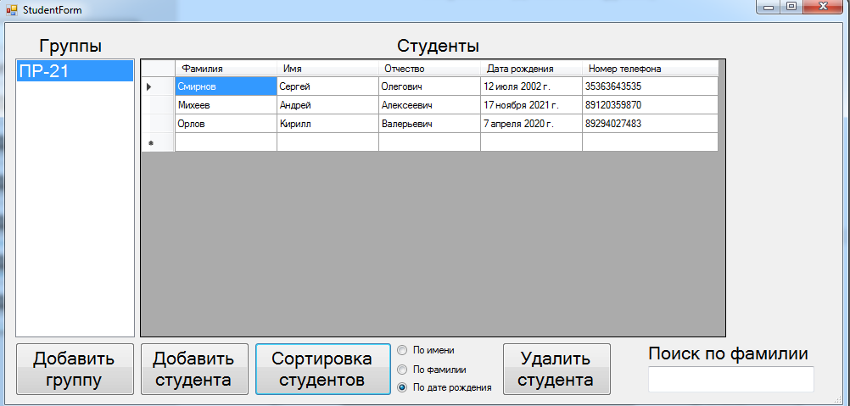

Рисунок - Сортировка по дате рождения

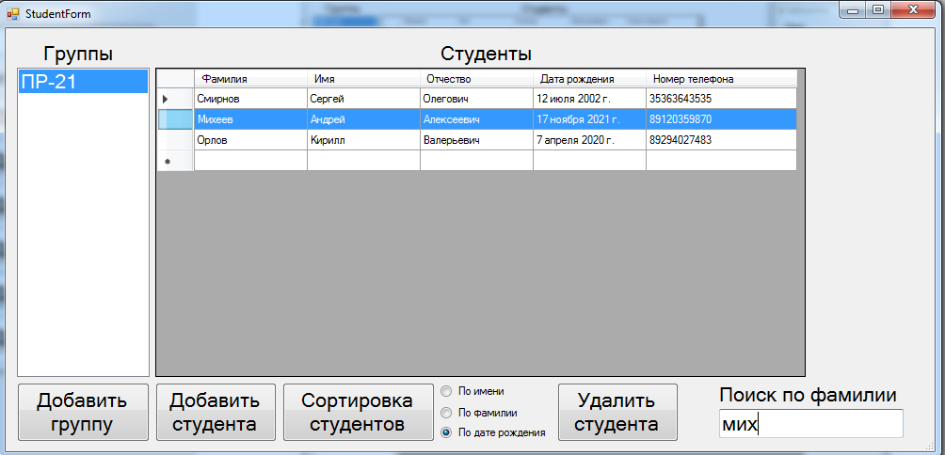

Рисунок - Поиск по фамилии

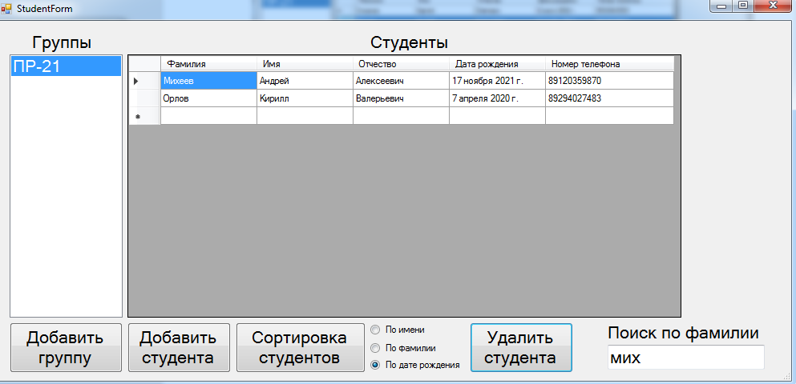

Рисунок - Удаление студента

6 Задание

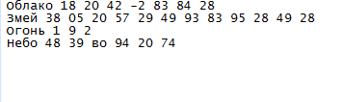

Рисунок - Файл с указателями

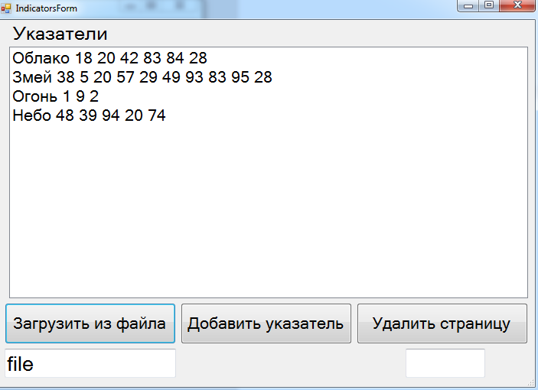

Рисунок - Выгрузка указателей из файла

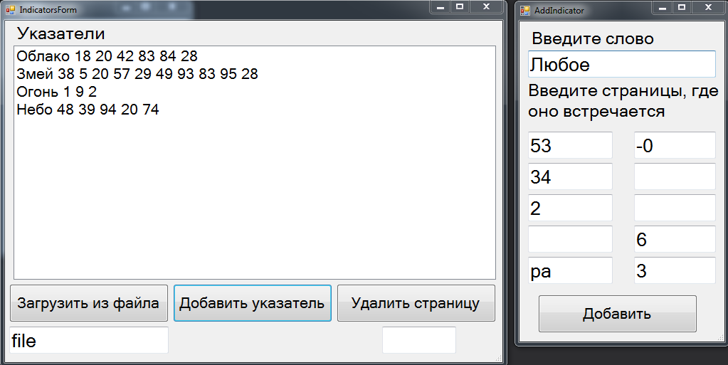

Рисунок - Добавление указателя

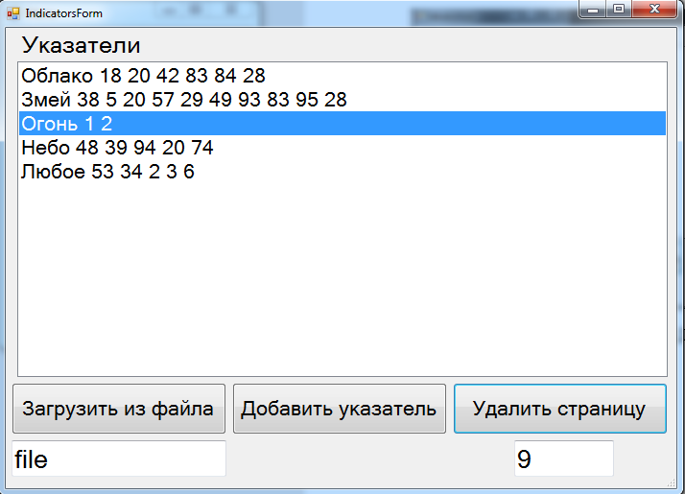

Рисунок - Удаление страницы

вЫВОДЫ

Я закрепил умения работы с классами.